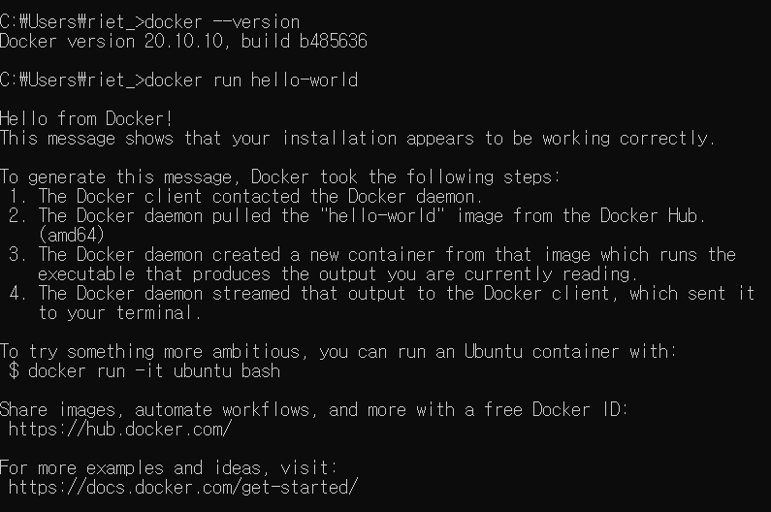

docker --version 명령어 기반으로 도커를 실행한다.

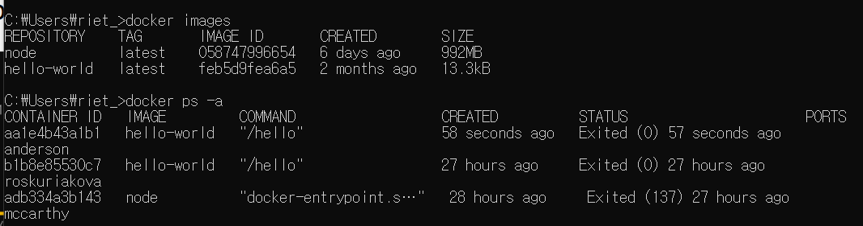

image 목록과 container 상태를 확인한다.

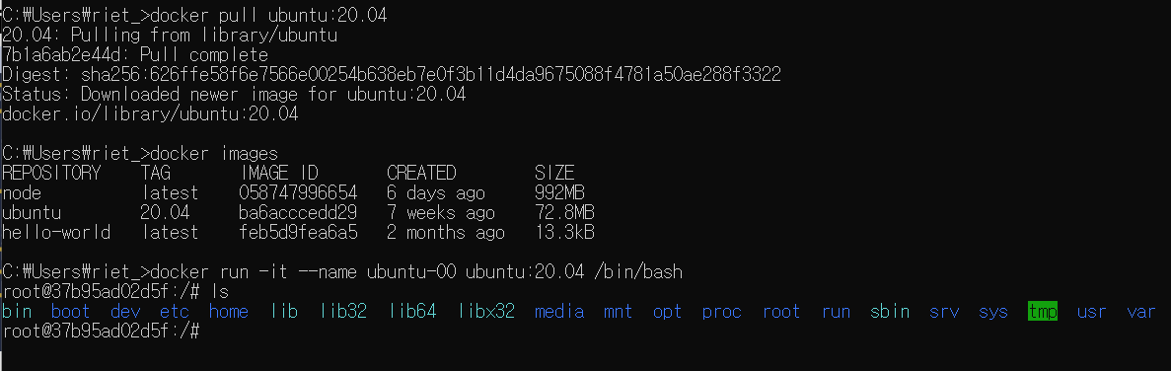

도커 저장소에서 image를 받아 container를 생성하고 실행한다.

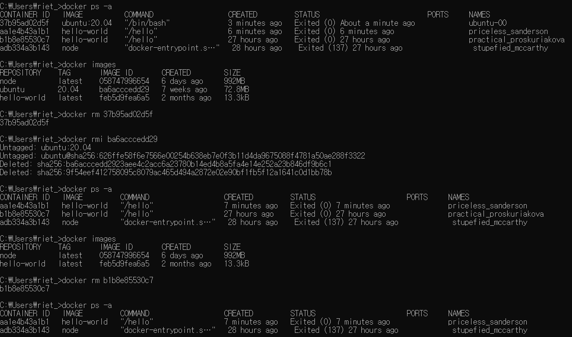

container를 삭제하고 image를 삭제한다.

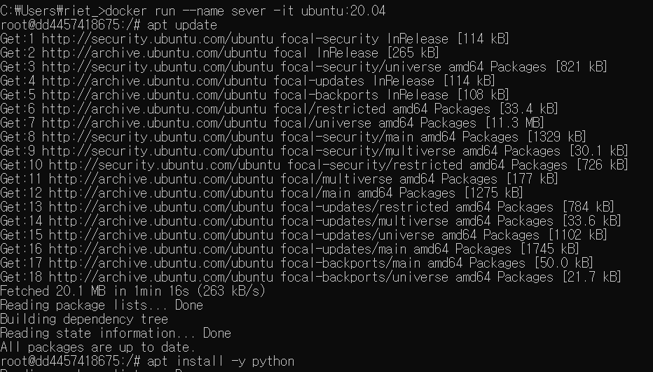

파이썬 화녕을 구축하고 배포하는 방법을 다음과 같다. 먼저 ubuntu 20.04를 pull하고 python3를 설치한다.

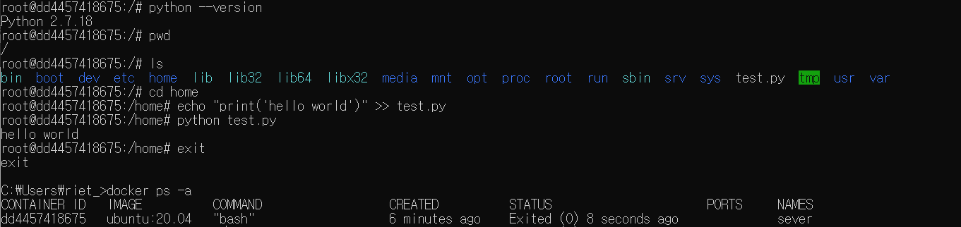

구축된 환경에서 python 프로그램을 작성한다.

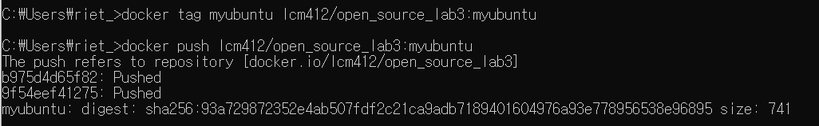

도커 저장소로 image를 push한다.

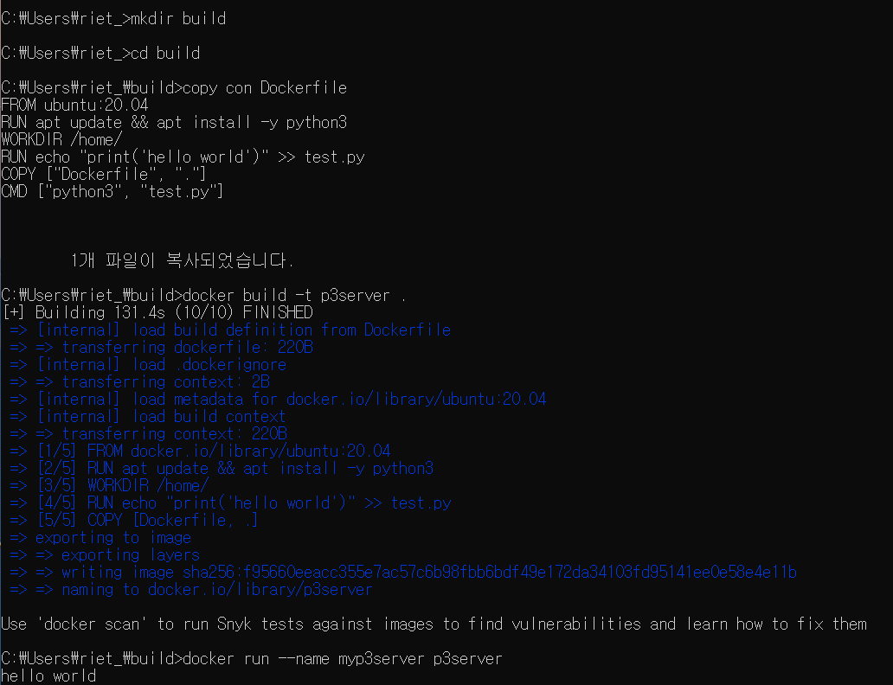

폴더를 만들어서 copy con Dockerfile로 도커파일을 작성하고 image를 빌드한다. 빌드가 완료되면 생성된 image를 container에서 실행한다. 실행 결과로 hello world가 출력되었다.